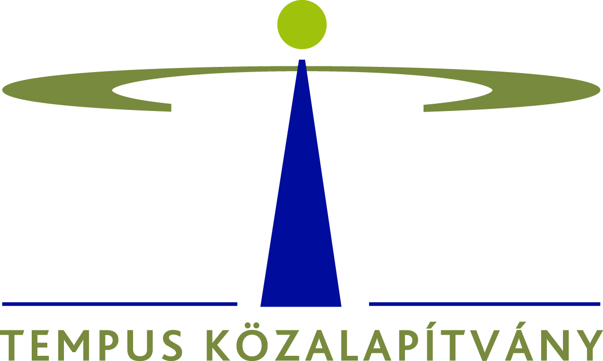

PÁLYÁZATI ADATLAP
BA/BSc képzés, Moszkva, MGIMO

Pályázó adatai
Név |  |  | Fénykép
Születéskori név
Születési hely, idő
Anyja leánykori neve
Állampolgárság
Lakcím
(irsz, város, utca, hsz)
Levelezési cím
Telefon
E-mail cím

Tanulmányok
Legmagasabb iskolai végzettség |  |  | érettségi  BA/BSc (főiskola)  MA/MSc (egyetem)
Választott kar, szak
Nyelvtudás (az orosz és más idegen nyelv)

Dátum Aláírás

